1 | Create a Defect report by video screen. Find template and video by the link bit.ly3DtGEu5. Put a link to your Defect Report screenshot in to answer field. Don't try to reproduce - it is study material.
Вигадай приклади дефектів за наступними умовами
Приклад девекту рівня LOW Кнопка Додати в кошик сторінці товару неправильно закруглена
2 | Дефект рівня Critical
 | Не відривається сторінка Makeup
3 | Дефект рівня Low
 | Кнопка «Зворотній дзвінок» не відповідає кольору специфікації
4 | Дефект рівня Minor
 | У тексті зроблена помилка
5 | Дефект рівня Blocker
 | Не можливо увійти до «особистого кабінету"
6 | Дефект рівня High Priority and Low Severity
 | Заголовок вікна браузера написано з помилкою
7 | Дефект рівня High Priority and High Severity
 | Користувач може потрапити до особистого кабінету використовуючи валідну пошту без пароля
8 | Дефект рівня Low Priority and High Severity
 | Java script відображається не коректно
9 | Дефект рівня Low Priority and Low Severity
 | Абзац у тексти має різний розмір шрифту
10 | Find 10 Words httpslearningapps.orgwatchv=pv0kemsxj21. Make a screen and circle the words you find in a green rectangle.
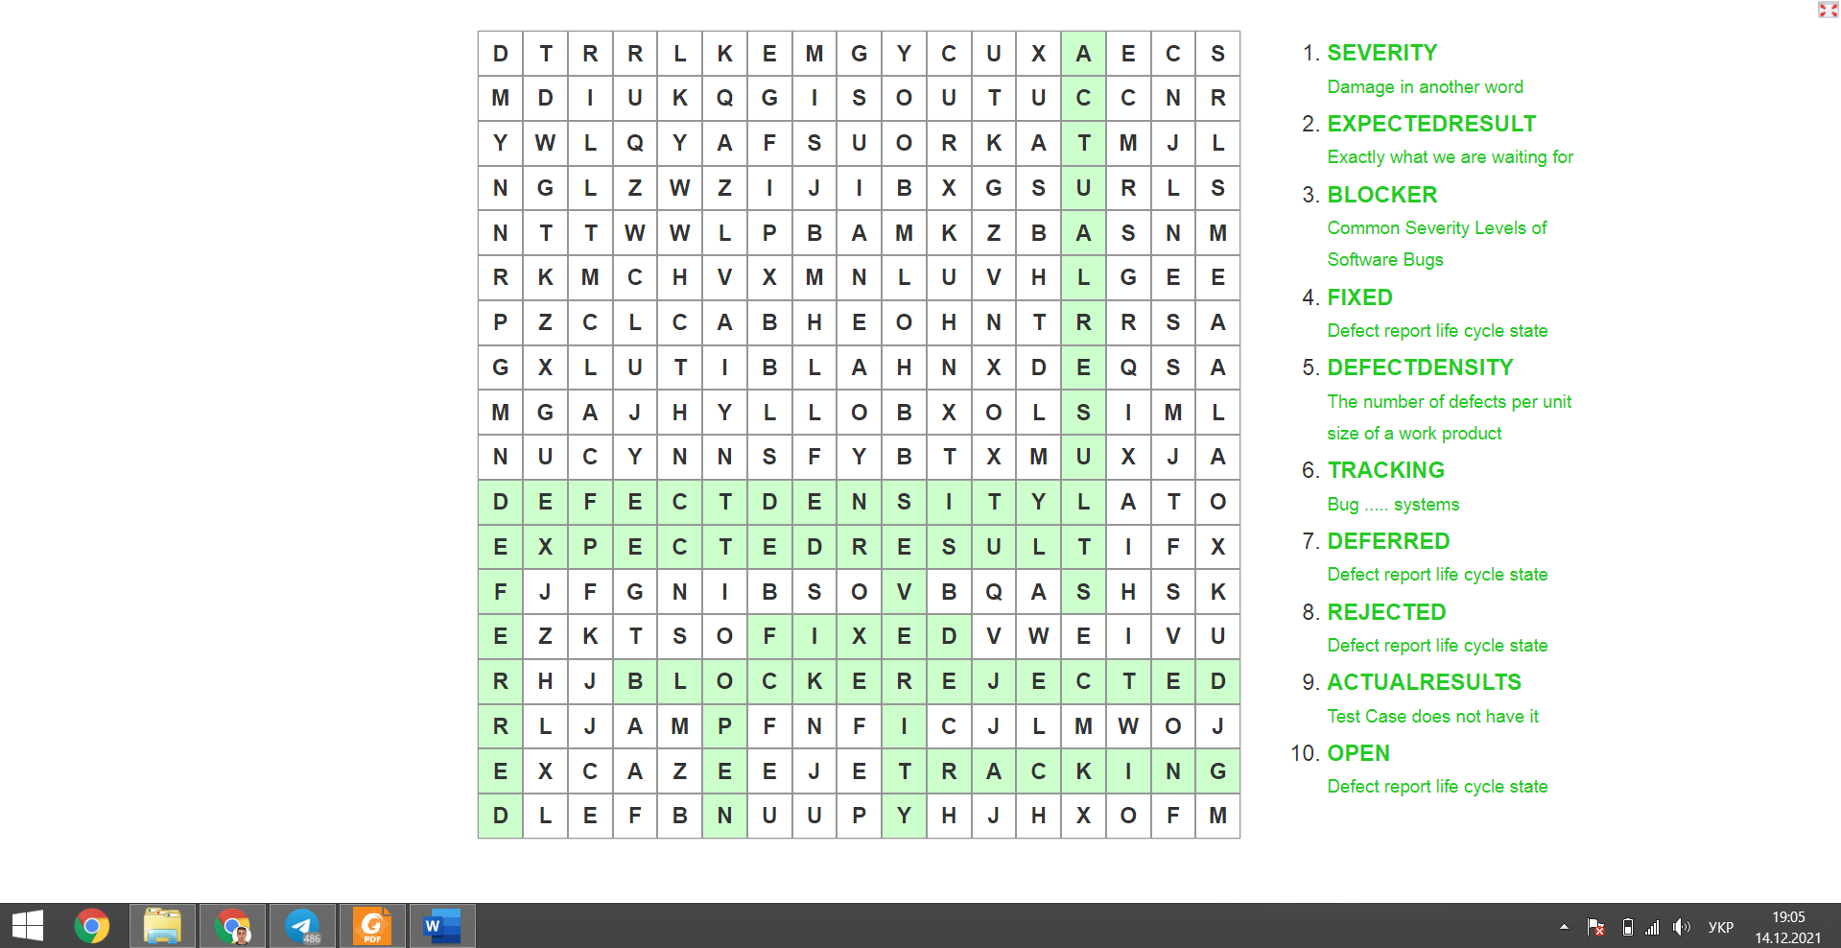
11 | Create three test cases (summary only) for Smoke, Critical path, and Extended testing for a makeup.com.ua. (see examples below)  Examples for novaposhta.ua.  Smoke Verify that User is able to track a parcel.  Critical Path Verify that Guest User is able to create an account.  Extended Verify that User is able to read terms and conditions of use redBOX  Пам'ятай, що багато залежить від контексту та обставин на проекті (час, ресурси, ризики). Але нам необхідно опанувати основну суть різниці між Smoke, Critical path, and Extended testing
Smoke: Verify that user is able to use “Menu” button.
Critical Path: Verify that user is able to Log in with valid data.
Extended: Verify that user is able to write a comment about product

